## 电气抗震支吊架受力计算书

# 设计依据及范围

# 1.设计依据

本相关设计执行国家现行（或即将发行）设计规范、标准、通用图集的有关规定，主要包括（但不限于）如表1所示。

**表1 设计依据—设计规范、标准、通用图集**

|  |  |  |
| --- | --- | --- |
| 序号 | 文件编号 | 文件名称 |
| 1 | GB50981-2014 | 《建筑机电工程抗震设计规范》 |
| 2 | GB50011-2010 | 《建筑抗震设计规范》 |
| 3 | 19K112 | 《金属、非金属风管支吊架(含抗震支吊架)》 |
| 4 | 18R417-2 | 《装配式管道支吊架(含抗震支吊架)》 |
| 5 | 03S402 | 《室内管道支架及吊架》 |
| 6 | IBC2009 | 《抗震工程指导纲要》 |
| 7 | GB50367-2013 | 《混凝土结构加固设计规范》 |
| 8 | JGJ 145-2013 | 《混凝土结构后锚固技术规程》 |
| 9 | GB55002-2021 | 《建筑与市政工程抗震通用规范》 |
| 10 | GB55006-2021 | 《钢结构通用规范》 |
| 11 | GB55001-2021 | 《工程结构通用规范》 |

## 2. 设计范围

本工程抗震支吊架系统设计主要包括内容：

1）给水、消防管道(含消火栓、气体灭火、喷淋等）系统：管道采用内外热镀锌钢管，≥65管道均应设置抗震支吊架。

2）电气(包括消防报警)系统：采用电缆桥架或母线槽，重力≥150N/m均应设置抗震支吊架。

3）通风及防排烟系统：所有防排烟管道、事故通风风管，普通送排风、空调风管横截面面积大于等于0.38㎡均应设置抗震支吊架。

4）悬吊管道中重力大于1.8KN的设备应设置抗震支吊架。

# 二、计算选点说明

## 2.1选点区域范围

本计算书选取的抗震支吊架区域为1层，管线布置依据设计图纸中的管线走向而定，实际工况如有不符则按实际工况另行计算选型。

## 2.2荷载取值

2.2.1 在抗震支架能够承担地震力综合值的条件下，支架间距取规范规定的最大值：

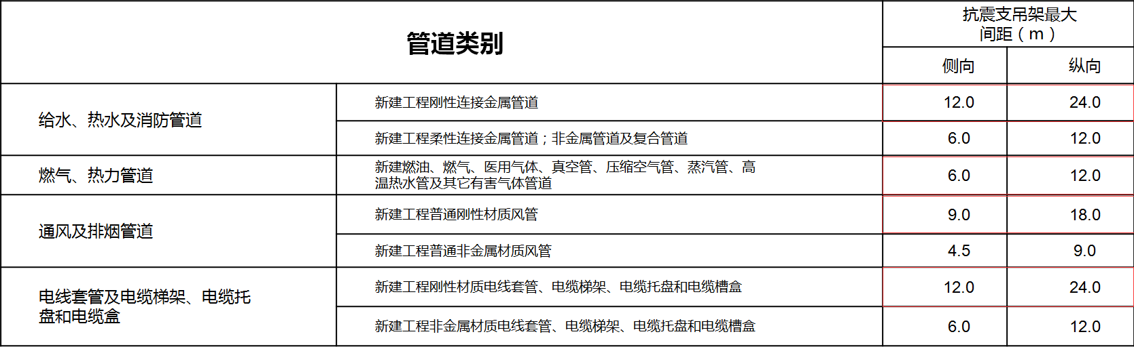

对于抗震支架取最大间距无法满足受力要求时，可以适当调整支架间距。一般取10m、8m、6m。

## 2.3 计算依据

依据规范3.4.5要求，采用等效侧力法，水平地震作用标准值按下式计算：

F=γηζ1ζ2αmaxG （3.4.5）

F——沿最不利方向施加于机电设施重心处的水平地震作用标准值；  
   γ——非结构构件功能系数，按本规范第3.4.1条执行；  
   η——非结构构件类别系数，按本规范第3.4.1条执行；

ζ1——状态系数；对支承点低于质心设备宜取2.0，其余情况可取1.0；

ζ2——位置系数，建筑顶点宜取2.0，底部宜取1.0，沿高度线性分布；

αmax——地震影响系数最大值，按规范3.3.5条多遇地震的规定采用；  
   G——非结构构件的重力，包括运行时有关的人员、容器和管道中的介

质及储物柜中物品的重力。

表3.4.1 建筑机电设备构件的类别系数和功能系数

|  |  |  |  |  |
| --- | --- | --- | --- | --- |
| 构件、部件所属系统 | 类别系数 | 功能系数 | | |
| 甲类建筑 | 乙类建筑 | 丙类建筑 |
| 消防系统、燃气及其它气体系统；应急电源的主控系统、发电机，冷冻机等 | 1.0 | 2.0 | 1.4 | 1.4 |
| 电梯的支承结构，导轨、支架,轿箱导向构件等 | 1.0 | 1.4 | 1.0 | 1.0 |
| 悬挂式或摇摆式灯具，给排水管道、通风空调管道及电缆桥架 | 0.9 | 1.4 | 1.0 | 0.6 |
| 其它灯具 | 0.6 | 1.4 | 1.0 | 0.6 |
| 柜式设备支座 | 0.6 | 1.4 | 1.0 | 0.6 |
| 水箱、冷却塔支座 | 1.2 | 1.4 | 1.0 | 1.0 |
| 锅炉、压力容器支座 | 1.0 | 1.4 | 1.0 | 1.0 |
| 公用天线支座 | 1.2 | 1.4 | 1.0 | 1.0 |

表3.3.5 水平地震影响系数最大值

|  |  |  |  |  |
| --- | --- | --- | --- | --- |
| 地震影响 | 6度 | 7度 | 8度 | 9度 |
| 多遇地震 | 0.04 | 0.08（0.12） | 0.16（0.24） | 0.32 |
| 罕遇地震 | 0.28 | 0.50（0.72） | 0.90（1.20） | 1.40 |

注：括号中数值分别用于设计基本地震加速度为0.15g和0.30g的地区。

# 三 抗震支吊架受力核算

### 3.1 计算校核节点图

以300×100桥架为例：

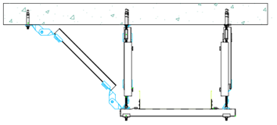

### 3.2水平地震力综合系数计算



其中：αmax 依据《建筑抗震设计规范》GB 50011附录查白杨市，设计基本地震加速度值为0.10g，查表 3.3.5多遇地震项，取 0.08；

因甲类建筑的 悬挂式或摇摆式灯具，给排水管道、通风空调管道及电缆桥架， 故 ：γ=1.4，η=0.9；

节点为吊架， 故：ζ1=1；

节点位于1 层（总高22 层），故ζ2=1.05；

故：αEK=1.4×0.9×1.0×1.05×0.08 = 0.11 < 0.5

根据规范要求，取αEK = 0.5;

2）地震水平力标准值

依据规范，1根300×100桥架质量为：45 kg/m

侧向抗震支架地震水平力标准值：

F侧= 0.5×12×45.0×9.8/1000 = 2.646KN

纵向抗震支架地震水平力标准值:

F纵= 0.5×24×45.0×9.8/1000 = 5.292KN

3）地震水平力设计值

依据规范3.5.1要求，应按下式进行计算：

；其中荷载分项系数：γG=1.3；γEH=1.4；

由于本项目不考虑抗震支架与重力支架共架，

侧向抗震支架地震水平力设计值：

S1=γEHSEHK=1.4×2.65 = 3.70KN

纵向抗震支架地震水平力标准值：

S2=γEHSEHK=1.4×5.29 = 7.41KN

# 四、节点配件受力校核

## 4.1 抗震支架立杆及纵向及横向斜撑受力简图

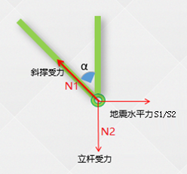

$N_{1}$ 为水平地震力荷载引起的抗震斜撑受力， $N_{1}=\frac{S_{1(2)}}{sin45°}$

$N_{2}$ 为水平地震力荷载引起的立杆受力， $N_{2}=S_{1(2)}$

故，侧向支架斜撑受力，N1=S1/sin45°=3.70 /sin45°=5.24 KN

侧向支架立杆受力，N2=S1=3.70 KN

故，纵向支架斜撑受力，N1=S2/sin45°=7.41/sin45°= 10.48 KN

纵向支架立杆受力，N2=S2=7.41KN

## 4.2 配件受力校核

表1 侧向支架配件受力校核

|  |  |  |  |  |  |  |
| --- | --- | --- | --- | --- | --- | --- |
| **项目** | **配件名称** | **荷载**  **（KN）** | **受力数量**  **（个）** | **单个配件荷载**  **（KN）** | **配件受力容许值**  **（KN）** | **验校**  **说明** |
| 斜撑  受力 | 抗震连接件 | 5.24 | 1 | 5.24 | 16.0 | 满足 |
| C型槽钢 | 5.24 | 1 | 5.24 | 37.1 | 满足 |
| 立杆 | 螺杆M12 | 3.70 | 2 | 1.85 | 32.8 | 满足 |

表2 纵向支架配件受力校核

|  |  |  |  |  |  |  |
| --- | --- | --- | --- | --- | --- | --- |
| **项目** | **配件名称** | **荷载**  **（KN）** | **受力数量**  **（个）** | **单个配件荷载**  **（KN）** | **配件受力容许值**  **（KN）** | **验校**  **说明** |
| 斜撑  受力 | 抗震连接件 | 10.48 | 2 | 5.24 | 16.0 | 满足 |
| C型槽钢 | 10.48 | 2 | 5.24 | 37.1 | 满足 |
| 立杆 | 螺杆M12 | 7.41 | 2 | 3.70 | 32.8 | 满足 |

## 4.3 锚栓受力校核

本项目采用抗震锚栓M12/18X110，单个M12/18X110在开裂缝混凝土发生钢材破坏时，拉力设计值为21.0 KN，剪力为30.2KN。锚栓最不利受力为纵向斜撑锚栓受力，锚栓验算如下，则：

N=7.41÷2=3.70 KN<21.0KN, 锚栓抗拉满足要求；

N=7.41÷2=3.70 KN<30.2KN, 锚栓抗剪满足要求；

(3.70/21.0)2+(3.70/30.2)2=0.05<1.0, 拉剪复合受力满足要求；

所以，锚栓强度满足要求。

**抗震支吊架节点计算结果**

|  |
| --- |
| 抗震支吊架节点计算书 |
| 项目名称：中共第九师白杨市党委党校(行政学院)基 项目地址：白杨市  支吊架类型：吊架 支吊架编号： 楼层：1层 |
| 支撑信息 |
| 吊挂规格：螺杆M12 吊杆最大使用荷载：32.8 （KN）  斜撑长度：1400（mm） 斜撑垂直夹角：45°  最小回转半径：15 mm L/R值：93.333  斜撑最大水平承载力：37.1（KN） |

|  |  |
| --- | --- |
|  | 抗震支吊架详图 |
| 锚栓信息 |
| 斜撑锚栓规格：M12/18X110  斜撑锚栓安装方向：顶埋  钻头直径：18(mm)  有效锚固深度:80 mm  安装扭矩：45（N*m）  抗拉承载力：21.0 （KN）  抗剪承载力：30.2（KN）  整体安全分项系数y=1.4 |
| 深化设计： 审核： 日期： | |

**续表A 荷载计算信息**

水平地震力综合系数{= *γηζ1ζ2αmaxG*}计算值小于0.5时，按0.5取值

|  |  |  |  |  |  |  |  |
| --- | --- | --- | --- | --- | --- | --- | --- |
| 管道类型 | 规格 | 数量 | 作用范围（m） | | αEk | 计算荷载(KN) | |
| 侧向 | 纵向 | 侧向荷载 | 纵向荷载 |
| 桥架 | 300×100 | 1 | 12 | 24 | 0.5 | 5.24 | 10.48 |
|  |  |  |  |  |  |  |  |
|  |  |  |  |  |  |  |  |
|  |  |  |  |  |  |  |  |
|  |  |  |  |  |  |  |  |
|  |  |  |  |  |  |  |  |
|  |  |  |  |  |  |  |  |
|  |  |  |  |  |  |  |  |
|  |  |  |  |  |  |  |  |
|  |  |  |  |  |  |  |  |
|  |  |  |  |  |  |  |  |
|  |  |  |  |  |  |  |  |
|  |  |  |  |  |  |  |  |
|  |  |  |  |  |  |  |  |
|  | | | | | | 合计：5.24 | 合计：10.48 |